“博否”目标任务进度管理软件

项目策划书

编辑记录

|  |  |  |  |
| --- | --- | --- | --- |
| 时间 | 记录 | 编辑人 | 备注 |
| 2017.09.19 | 产品功能、技术实现  两个部分的更新 | 高尚 |  |
|  |  |  |  |

# 产品定位

一款面向团队及个人用户的目标管理软件，围绕项目进行操作，通过记录任务、加速进度、珍藏成就等功能，提升用户的工作学习效率，帮助用户获得完成目标的满足感。

# 产品功能

## 面对个人用户的项目管理

### 逻辑设计

### 功能设计

博否网站对团队、个人等不同组织实行逻辑和页面上的分离，不同的团队、个人在不同的页面下管理不同的项目。

（缓做，先做针对个人的）对于组织，存在不同的角色设置：拥有者、管理员（可针对不同的成员组设置不同的管理员）、成员（拥有者和管理员也同时作为成员存在）。成员之间可以分组。

博否网站面向不同的团队和个人下，以项目为单位来实现目标、任务的管理。

在管理中，主要有以下功能。

#### 1、时间线（Time Line）

时间线是记录项目中设置时间的日程、任务、分享、文件，依时间顺序，从下到上，从就到新的记录。

左侧列表：重要时间线。显示任务中未完成的、和在其他功能中能够设置显示在重要时间线中的内容。

右侧列表：一般时间线。能够设置在一般时间线中显示的项目及列表

举例：

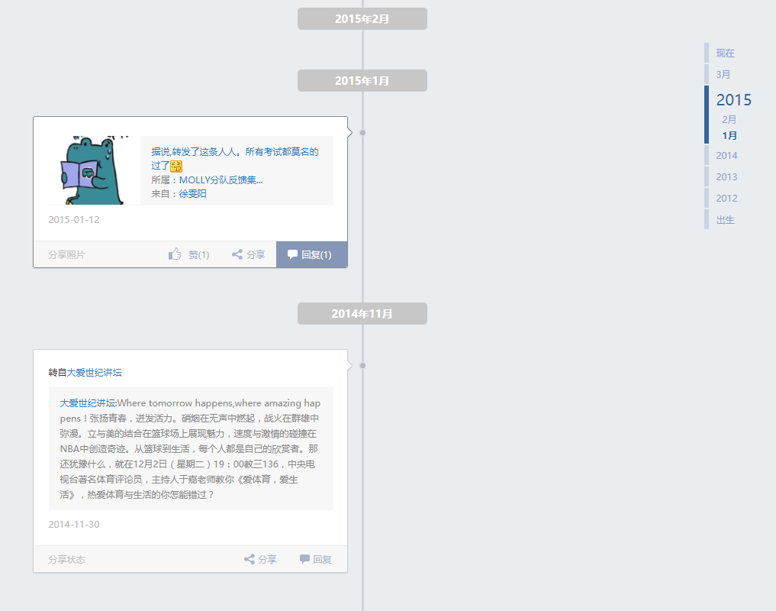

#### 2、任务（Tasks）

实现To do list的功能，以列表方式展示每个分类下的各项任务，可以添加任务、修改编辑任务通过打勾的方式来操作任务完成。

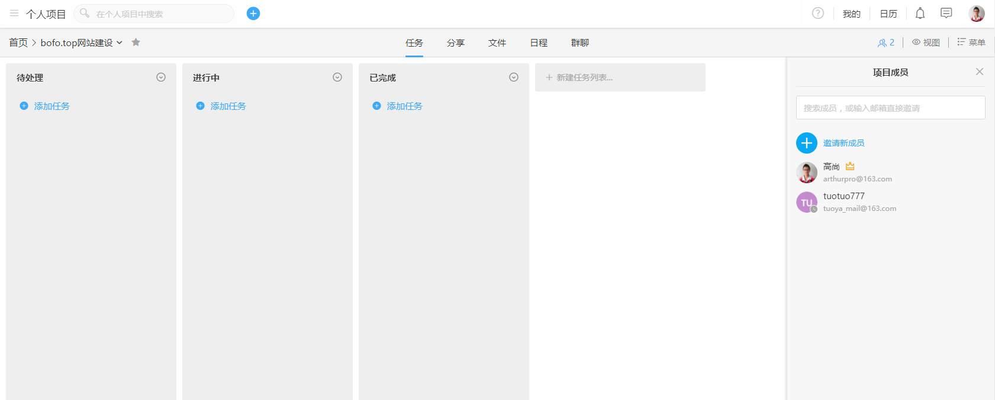

任务的可编辑项目：

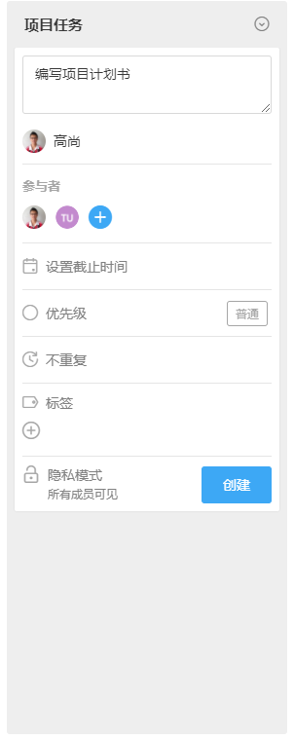

#### 3、日程（Schedule）

在日程中，可以以周、月（在月中一点击显示到每周的具体任务）为单位来进行日程的查看。

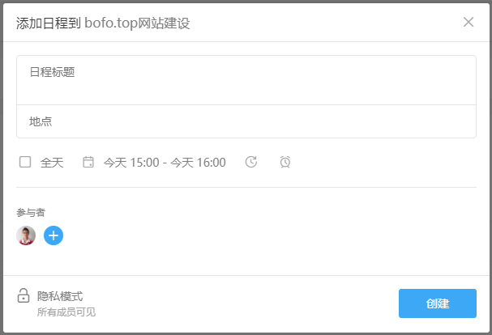

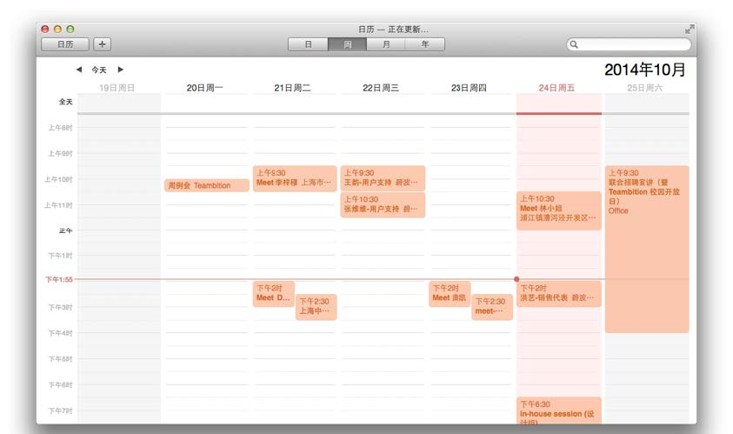

#### 4、记录（Records）

类似于一个quip的功能。

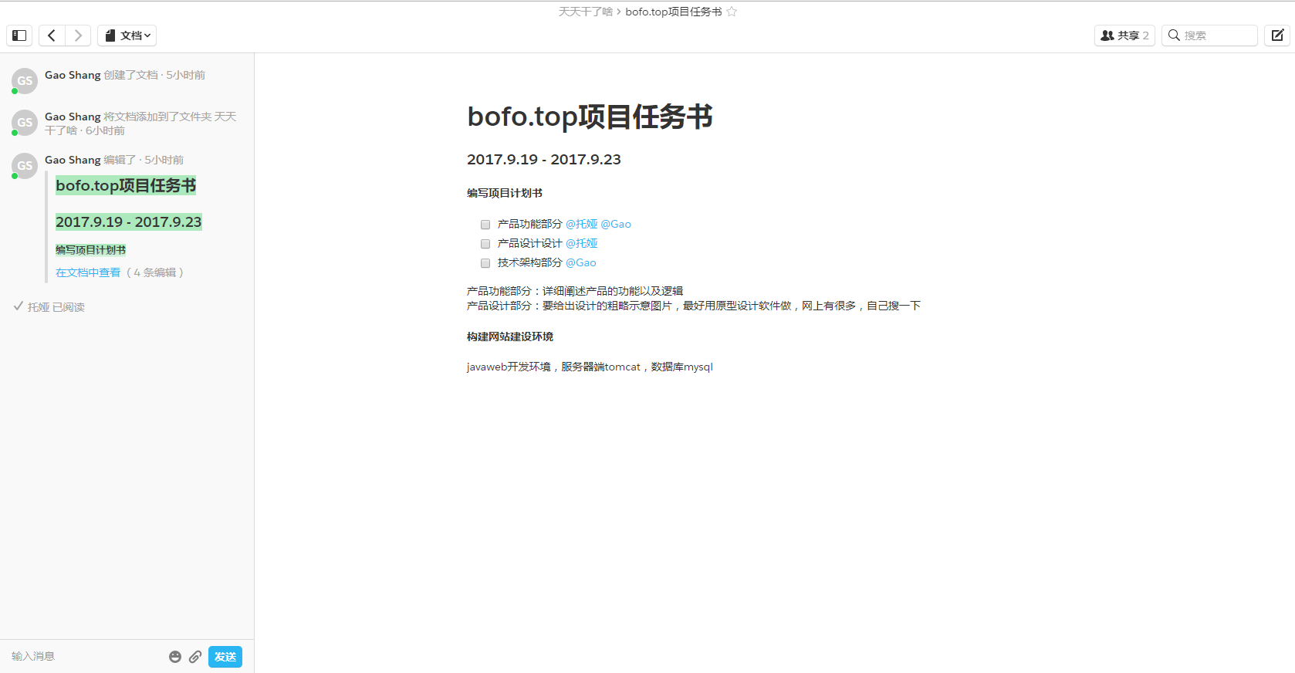

#### 6、文件（Files）

存储团队共享的一些文件，提供一个文件的预览功能。

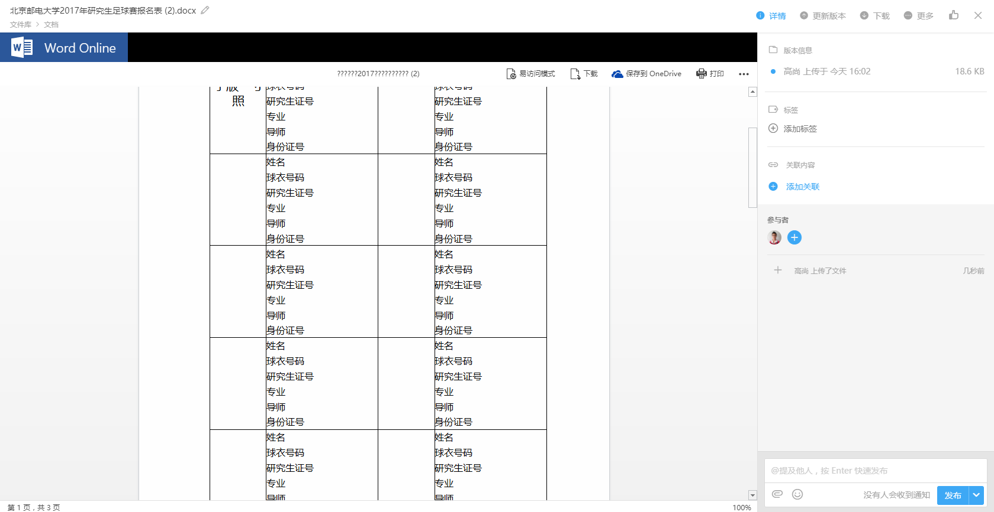

# 产品设计

# 技术实现

环境配置：

服务器：Tomcat 9.0

数据库：MySQL 5.7

环境配置教程：

<http://www.jianshu.com/p/a8b34d6368f1>

# 参考网站

https://quip.com

<https://www.teambition.com>

网站建设教学视频：

极客学院：

<http://www.jikexueyuan.com/path/javaweb/>